**Scopul lucrarii:** Utilizarea ASP.NET pentru proiectare Web Site-urilor.

**Sarcina de lucru:**În Visual Studio, utilizând platforma ASP.NET să se inclusă conținutul paginii Web

## Noțiuni teoretice despre ASP.NET

ASP.NET este un framework de dezvoltare web dezvoltat de Microsoft pentru a crea aplicații web dinamice, scalabile și robuste. Iată câteva noțiuni teoretice despre ASP.NET:

− **Arhitectură:** ASP.NET este construit pe baza arhitecturii Model-View-Controller (MVC) și/sau Model-View-ViewModel (MVVM). Această arhitectură ajută la separarea codului de prezentare și a logicii de afaceri, ceea ce face aplicațiile mai ușor de dezvoltat și întreținut.

− **Limbaje de programare:** ASP.NET oferă suport pentru o varietate de limbaje de programare, cum ar fi C#, Visual Basic și F#. De asemenea, permite dezvoltatorilor să folosească limbaje de marcare, cum ar fi HTML, CSS și JavaScript.

− **Biblioteci de cod:** ASP.NET vine cu o serie de biblioteci de cod predefinite, care ajută la dezvoltarea rapidă a aplicațiilor. Aceste biblioteci includ biblioteca de clase de bază .NET (.NET Framework sau .NET Core), biblioteca de cod Entity Framework pentru lucru cu baze de date și multe altele.

− **Autentificare și autorizare:** ASP.NET oferă suport pentru autentificarea și autorizarea utilizatorilor. Aceasta poate fi realizată prin intermediul diverselor metode, cum ar fi autentificarea bazată pe formulare sau autentificarea bazată pe token-uri.

− **Securitate:** Securitatea este un aspect important în dezvoltarea aplicațiilor web. ASP.NET oferă suport pentru diverse mecanisme de securitate, cum ar fi criptarea și semnătura digitală a datelor.

**Utilizarea ASP.NET:**

În ASP.NET, un controler este de obicei responsabil pentru datelor/cererilor primite de la front. Aceasta include sarcini precum înregistrarea de noi utilizatori, conectarea și deconectarea, resetarea parolelor și gestionarea profilurilor de utilizator...

Controlorul de cont utilizează de obicei diferite metode de acțiune pentru a efectua diferite sarcini. De exemplu, metoda Register poate fi utilizată pentru a gestiona noile înregistrări de utilizatori, în timp ce metoda Login poate fi utilizată pentru a gestiona autentificarea utilizatorilor. Aceste metode sunt de obicei decorate cu atribute, cum ar fi atributul [HttpPost], pentru a specifica metoda de solicitare HTTP folosită pentru a le invoca.

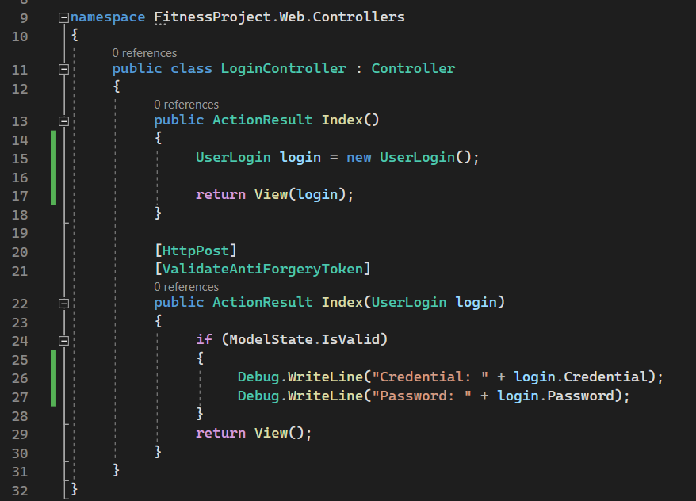

**Figura 1 –** Controllerul Login

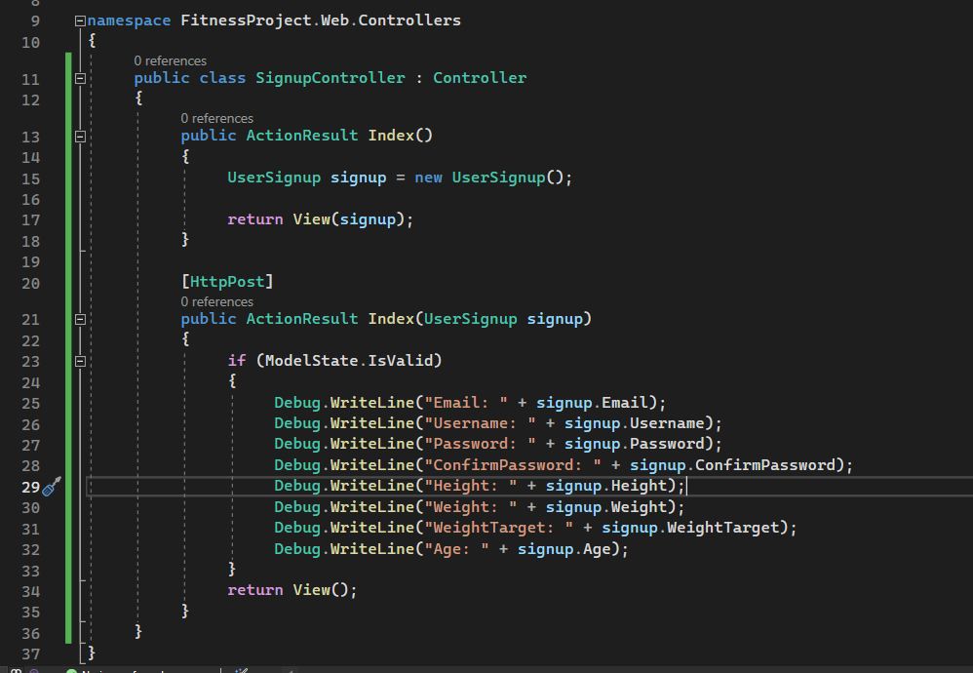

**Figura 2 –** Controllerul Singup

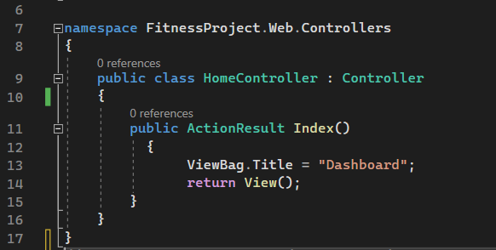

**Figura 3 –** Controllerul Home

**Concluzii:**

În conluzie putem să spunem că ASP.NET este un cadru de aplicații web popular care oferă o gamă largă de caracteristici pentru construirea de aplicații web scalabile și sigure. Este utilizat pe scară largă de dezvoltatori pentru a crea aplicații web dinamice, inclusiv site-uri de comerț electronic, site-uri de rețele sociale și aplicații la nivel de întreprindere.Unele dintre avantajele cheie ale utilizării ASP.NET includ caracteristicile sale de înaltă performanță, scalabilitate și securitate. Cadrul este optimizat pentru a rula pe platforma Windows și are o gamă largă de instrumente și biblioteci care facilitează dezvoltarea aplicațiilor web complexe. În plus, ASP.NET oferă o serie de beneficii pentru dezvoltatori, inclusiv o comunitate mare și activă, documentație și asistență extinsă și o gamă de instrumente și pluginuri terțe care pot fi utilizate pentru a-și extinde funcționalitatea.